TOR OLIMPIADE NASIONAL BAHASA PRANCIS III
untuk SMA/SMK/MA Tingkat Nasional (Tanggal 19-20 Juli 2018)

- Lomba Membaca Berita Bahasa Prancis (Kamis, 19 Juli 2018)
  - Peserta adalah siswa perwakilan resmi dari masing-masing sekolah yang dibimbing oleh seorang guru pembimbing.
  - Satu sekolah dapat mengirim lebih dari satu grup (1 grup maks. 2 siswa)
  - Pendaftaran dilakukan pada tanggal 09 April 2018 s.d. 30 Juni 2018 melalui :
    - e-mail : pend_bahasa_perancis@uny.ac.id
b. WA : 08122736149 (Mme. Yayu), 08156857708 (Mme. Roswita), atau 08174127326 (Mme. Nuning).
c. Sekretariat panitia di Kantor Jurusan Pendidikan Bahasa Prancis, FBS, UNY dengan telepon 0274. 550843 ext 1514 (Mbak Anggi).
  - Biaya pendaftaran sebesar Rp. 250.000,- untuk setiap grup, dapat ditransfer ke nomor rekening BNI 0454373781 a.n. Ibu Alice Armini atau tunai di Kantor Jurusan Pendidikan Bahasa Prancis, FBS, UNY.
  - Peserta dan guru pembimbing mendapat snack, makan siang dan sertifikat.
  - Penghargaan bagi para pemenang, meliputi:
    - Juara I : Piala Rektor UNY + Uang Pembinaan + Sertifikat.
    - Juara II : Piala Dekan FBS UNY + Uang Pembinaan + Sertifikat.
    - Juara III : Piala Ketua Jurusan PB Prancis + Uang Pembinaan + Sertifikat.
    - Juara Harapan I : Piala + Sertifikat.
    - Juara Harapan II : Piala + Sertifikat.
    - Juara Harapan III : Piala + Sertifikat.
  - Materi lomba Membaca Berita (terlampir).
  - Durasi / waktu membaca berita 5 - 10 menit.
  - Kriteria penilaian :
    - Uraian berita yang akan dibaca (grammaire dan isi).
    - Intonasi & Pelafalan.
      - Lafal : cara mengucapkan bunyi-bunyi bahasa Prancis dengan baik dan benar.
      - Intonasi : naik turunnya lagu kalimat. Perbedaan intonasi dapat menyebabkan perbedaan makna pada kalimat. Intonasi yang tepat mampu

membentuk kalimat berita, kalimat tanya, atau kalimat perintah dengan benar.
      - Kejelasan ucapan (fluidité) : berkaitan degan volume suara dan kecepatan membacakan berita, harus menggunakan suara yang nyaring sehingga dapat didengar dengan jelas oleh para pendengarnya.
    - Penampilan.
      - Tatapan mata : cara lain dalam menjalin komunikasi dengan para pendengar/penonton.
      - Sikap tubuh.
      - Berpakaian rapi.
  - Technical meeting dilaksanakan pada hari Kamis, tanggal 19 Juli 2018 setelah acara pembukaan di Ruang Seminar GK 1 Lantai 2 FBS UNY.

Lomba Vocal Group lagu-lagu berbahasa Prancis (Kamis, 19 Juli 2018)
  - Peserta adalah siswa perwakilan resmi dari masing-masing sekolah yang dibimbing oleh seorang guru pembimbing.
  - Satu sekolah dapat mengirim lebih dari satu kelompok.
  - Setiap kelompok terdiri 5 orang siswa atau lebih dan didampingi 1 guru pembimbing.
  - Snack dan makan siang diberikan pada 1 guru pembimbing, sejumlah peserta terdaftar dan/ atau maksimal 5 siswa.
  - Pendaftaran dilakukan pada tanggal 09 April 2018 s.d. 30 Juni 2018 melalui :
    - e-mail : pend_bahasa_perancis@uny.ac.id
b. WA : 08122736149 (Mme. Yayu), 08156857708 (Mme. Roswita), atau 08174127326 (Mme. Nuning).
c. Sekretariat panitia di Kantor Jurusan Pendidikan Bahasa Prancis, FBS, UNY dengan telepon 0274. 550843 ext 1514 (Mbak Anggi).
  - Biaya pendaftaran sebesar Rp. 250.000,- untuk setiap kelompok. Pembayaran bisa melalui transfer ke nomor rekening BNI 0454373781 a.n. Ibu Alice Armini atau tunai di Kantor Jurusan Pendidikan Bahasa Prancis, FBS, UNY.
  - Peserta dan guru pembimbing mendapat snack, makan siang dan sertifikat.
  - Penghargaan bagi para pemenang, meliputi:
    - Juara I : Piala Rektor UNY + Uang Pembinaan + Sertifikat
    - Juara II : Piala Dekan FBS UNY + Uang Pembinaan + Sertifikat
    - Juara III : Piala Ketua Jurusan PB Prancis + Uang Pembinaan + Sertifikat

    - Juara Harapan I : Piala + Sertifikat
    - Juara Harapan II : Piala + Sertifikat
    - Juara Harapan III : Piala + Sertifikat
  - Panitia hanya menyediakan tempat, dan sound system.
  - Kriteria penilaian :
    - Teknik : vocal, sonoritas, phrasing, tempo/ritme, pelafalan dan intonasi.
    - Apresiasi : keselarasan musik dan lagu, dinamika, dan aransemen
    - Penampilan : estetika panggung, kewajaran sikap.
  - Materi lomba :
    - Lagu wajib :

Sous le vent - Garou et Celin Dion
(https://www.youtube.com/watch?v=qz7KOXxE0TA&app=desktop)
    - Lagu pilihan :

Et si tu n'existais pas- Hélène Ségara, Joe Dassin
(https://www.youtube.com/watch?v=qmqruqnj99M)

Ça va ça va – Claudio Capéo
(https://www.youtube.com/watch?v=mWAmkHAO8uk)

Ne retients pas tes larmes – Amel Bent
(https://www.youtube.com/watch?v=yba8EPVWmgg)
  - Technical meeting dilaksanakan pada hari Kamis, tanggal 19 Juli 2018 setelah acara pembukaan di Ruang Seminar GK 1 Lantai 2 FBS UNY.

Lomba Menghidangkan Masakan Prancis (Jumat, 20 Juli 2018)
  - Peserta adalah siswa perwakilan resmi dari masing-masing sekolah yang dibimbing oleh seorang guru pembimbing.
  - Setiap kelompok terdiri dari 3 orang siswa atau lebih dan didampingi 1 guru pembimbing.
  - Satu sekolah dapat mengirim lebih dari satu kelompok.
  - Setiap kelompok boleh lebih dari 3 siswa, tetapi panitia hanya menyediakan konsumsi bagi 3 siswa dan 1 guru pembimbing.
  - Pendaftaran dilakukan pada tanggal 09 April 2018 s.d. 30 Juni 2018 melalui :
    - e-mail : pend_bahasa_perancis@uny.ac.id
b. WA : 08122736149 (Mme. Yayu), 08156857708 (Mme. Roswita), atau 08174127326 (Mme. Nuning).

c. Sekretariat panitia di Kantor Jurusan Pendidikan Bahasa Prancis, FBS, UNY dengan telepon 0274. 550843 ext 1514 (Mbak Anggi).
  - Biaya pendaftaran sebesar Rp. 250.000,- untuk setiap kelompok. Pembayaran bisa melalui transfer ke nomor rekening BNI 0454373781 a.n. Ibu Alice Armini atau tunai di Kantor Jurusan Pendidikan Bahasa Prancis, FBS, UNY.
  - Peserta dan guru pembimbing mendapat snack, makan siang, dan sertifikat.
  - Penghargaan bagi para pemenang, meliputi:
    - Juara I : Piala Rektor UNY + Uang Pembinaan + Sertifikat.
    - Juara II : Piala Dekan FBS UNY + Uang Pembinaan + Sertifikat.
    - Juara III : Piala Ketua Jurusan PB Prancis + Uang Pembinaan + Sertifikat.
    - Juara Harapan I : Piala + Sertifikat.
    - Juara Harapan II : Piala + Sertifikat.
    - Juara Harapan III : Piala + Sertifikat.
  - Materi lomba menyajikan Crêpe
Ketentuan:
- Masakan dipersiapkan dari rumah, dilarang membeli dalam bentuk jadi, dan kemudian dihidangkan saat lomba
- Alat-alat membawa sendiri, panitia hanya menyediakan tempat (1 meja) untuk satu kelompok.
- Peserta mempresentasikan masakan tersebut secara lisan dalam bahasa Indonesia pada saat menghidangkan (asal masakan, bahan-bahan yang dipakai, dsb).
  - Kriteria Penilaian:
    - Seni tata hidangan meliputi kelengkapan peralatan dan sajian, kebersihan, kerapian, dan keindahan presentasi tema.
    - Komposisi bahan sajian hidangan dan keseimbangan nutrisi.
    - Cita rasa.
    - Deskripsi hidangan antara lain meliputi asal masakan, kekhasan masakan

LAMPIRAN

MATERI LOMBA MEMBACA BERITA

Berdasarkan topik-topik berita dibawah ini, susunlah menjadi berita dalam bahasa Prancis, dilengkapi dengan waktu, tempat, kejadian, dan mengikuti panduan singkat (pour vous aider) yang tertera dibawah materi berikut ini.
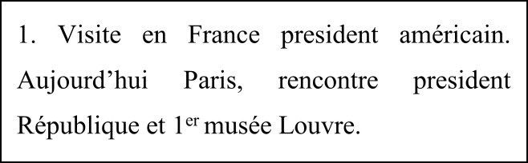
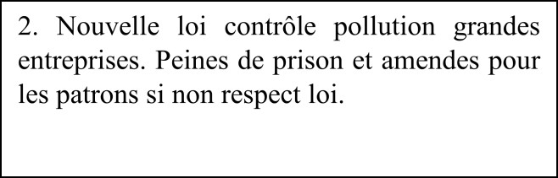

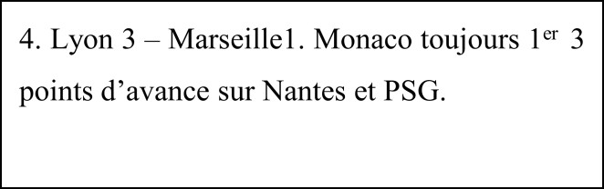
3. Accident d’autocar autoroute A7, entre Valence et Avignon. 1 mort, 11 blessés. Vitesse excessive.
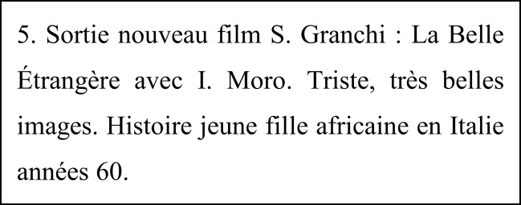
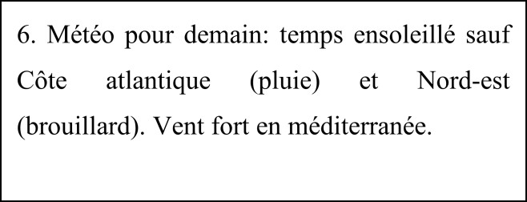

POUR VOUS AIDER (PANDUAN SINGKAT)
- Pensez à introduire le bulletin d’information :
Example : Il est 14 heureus, voici maintenant vos infomations présentées par (nama penyiar)
- Pour structure votre bulletin, vous pouvez utiliser des expressions comme tout d’abord, puis, ensuite, également, enfin … Vous pouvez aussi introduire vos informations avec On nous apprend que …, Nous venons de recevoir une dépêche qui …, Rappelons aussi que …
- Pour faire des phrases correctes, conjuguez les verbes (présent, passé ou futur en fonction de la situation) et utilisez les prépositions convenables pour introduire le lieu, le temps, etc.
- Servez-vous des dépêches données, mais vous n’êtes pas obligé(e) de les reprendre dans cet ordre, ni de donner le détail de chacune des informations.

MATERI LOMBA VOCAL GROUP
- Lagu Wajib
1.) Judul lagu : Sous Le Vent
2.) Penyanyi : Garou, Celine Dion 3.) Lirik :
[Verse 1: Garou]
Et si tu crois que j'ai eu peur, c'est faux
Je donne des vacances à mon coeur, un peu de repos Et si tu crois que j'ai eu tort, attends
Respire un peu le souffle d'or qui me pousse en avant Et, fais comme si j'avais pris la mer
J'ai sorti la grande voile et j'ai glissé sous le vent Fais comme si je quittais la terre
J'ai trouve mon étoile, je l'ai suivie un instant Sous Le Vent
[Verse 2: Céline Dion]
Et si tu crois que c'est fini, jamais
C'est juste une pause, un répit après les dangers Et si tu crois que je t'oublie, écoute
Ouvre ton port aux vents de la nuit, ferme les yeux Et fais comme si j'avais pris la mer
J'ai sorti la grande voile et j'ai glissé sous le vent Fais comme si je quittais la terre
J'ai trouvé mon étoile, je l'ai suivie un instant

Tautan youtube : https://www.youtube.com/watch?v=PCuJguybz5Y

Lagu Pilihan
- Judul Lagu : Et Si Tu N’existais Pas
- Penyanyi : Hélène Ségara, Joe Dassin
- Lirik :
Et si tu n'existais pas
Dis-moi pourquoi j'existerais
Pour traîner dans un monde sans toi Sans espoir et sans regret
Et si tu n'existais pas J'essaierais d'inventer l'amour
Comme un peintre qui voit sous ses doigts Naître les couleurs du jour
Et qui n'en revient pas Et si tu n'existais pas

Dis-moi pour qui j'existerais
Des passantes endormies dans mes bras Que je n'aimerai jamais
Et si tu n'existais pas
Je ne serais qu'un point de plus Dans ce Monde qui vient et qui va Je me sentirais perdu
J'aurais besoin de toi Et si tu n'existais pas
Dis-moi comment j'existerais
Je pourrais faire semblant d'être moi Mais je ne serais pas vrai
Et si tu n'existais pas
Je crois que je l'aurais trouvé Le secret de la vie, le pourquoi Simplement pour te créer
Et pour te regarder
Mm mm mm mm mm mm mm Mm mm mm mm mm mm mm Et si tu n'existais pas
Dis-moi pourquoi j'existerais
Pour traîner dans un monde sans toi Sans espoir et sans regret
Et si tu n'existais pas J'essaierais d'inventer l'amour
Comme un peintre qui voit sous ses doigt Naître les couleurs du jour

Tautan youtube : https://youtu.be/qmqruqnj99M

  - Judul Lagu : Ça va ça va
  - Penyanyi : Claudio Capéo
  - Lirik :
A toi la fille qui me rend si Dur et si tendre
Qui sait m'parler Quand j'suis barré Qu'j'veux rien entendre
Quand j'ai le cœur sourd Quand j'ai le cœur lourd Des pluies de peines
Qu'a l'âme trempée dans de l'acier Quand j'suis paumé que tout m’enchaîne J'ai parfois l'âme prise
Dans des filets qui me tourmentent J'ai parfois l'âme grise
Et si ce soir, tu me demandes

Comment ça va, ça va, ça va, ça va Sur ma planète
J'te répondrai ça va, ça va, ça va Comme-ci comme-ça
Les bières, les vins que je bois en vain N'ont pas le goût de la fête
Mais tant qu'on a le cœur qui bat, qui bat Ça va, ça va
A toi l'ami
Le seul homme qui m'a tenu la main Quand tous les jours je m'en faisais Pour les lendemains
Toi dont je sais que même blessé T'es toujours là
Pour me porter Pour abréger
Ma peine jusqu'à c'que je sois léger J'ai parfois l'âme en crise
Ma joie de vivre qu'on me la rende Mon bonheur me méprise
Et si ce soir tu me demandes

Tautan youtube : https://youtu.be/mWAmkHAO8uk

    - Judul Lagu : Ne Retients pas Tes Larmes
    - Penyanyi : Amel Bent
    - Lirik :
Une histoire qui tombe à l'eau Quelques mots sur ton piano C'est fini
C'est toute une vie Qui s'assombrit

Je l'ai vu dans ton regard J'ai senti ton désespoir A quoi bon
Faire semblant D'y croire

Ne retiens pas tes larmes Laisses aller ton chagrin C'est une page qui se tourne Et tu n'y peux rien
Ne retiens pas tes larmes Pleurer ça fait du bien Et si tu as de la peine

Tu sais que je t'aime Je ne serais jamais loin

Tu t'accroches à ton passé Comme si tout s'était figé Aujourd'hui
Il faut s'aider Abandonner
La douleur qui s'installe Cette absence qui fait si mal N'aie pas peur
Écoutes ton coeur

Ne retiens pas tes larmes Laisses aller ton chagrin C'est une page qui se tourne Et tu n'y peux rien
Ne retiens pas tes larmes Pleurer ça fait du bien Et si tu as de la peine
Tu sais que je t'aime Je ne serais jamais loin

Ne retiens pas tes larmes Laisse aller ton chagrin Si tu as de la peine Souviens-toi que je t'aime Je ne serais jamais loin

Tautan youtube : https://youtu.be/yba8EPVWmgg

FORMULIR PENDAFTARAN OLIMPIADE NASIONAL BAHASA PRANCIS III
Untuk SMA/SMK/MA Tingkat Nasional (Tanggal 19-20 Juli 2018)
1. Asal sekolah :....................................................................................................
- Lomba yang diikuti :

- Nama-nama Peserta Lomba :
- Membaca Berita Bahasa Prancis
- Vocal Group Lagu-lagu Berbahasa Prancis
- Menghidangkan Masakan Prancis
(pilih lomba yang diikuti dengan memberi tanda centang « √ »)

Membaca Berita Bahasa Prancis | Vocal Group Lagu-lagu Berbahasa Prancis | Menghidangkan Masakan Prancis
1. | 1. | 1.
2. | 2. | 2.
 | 3. | 3.
 | 4. | …
 | 5.
 | …

4. Nama Guru Pembimbing : ……………………………………………………………...

NB : Formulir ini dapat diperbanyak sendiri.

